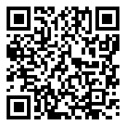
Уважаемые родители (законные представители) детей!
При государственном бюджетном учреждении центре психолого-педагогической,
медицинской и социальной помощи Василеостровского района Санкт-Петербурга создана и действует территориальная психолого-медико-педагогическая комиссия Василеостровского района Санкт-Петербурга (ТПМПК) в целях своевременного выявления детей, имеющих особенности физического и (или) психического развития и (или) отклонения в поведении, проведения их комплексного психолого-медико-педагогического обследования и подготовки по его результатам рекомендаций по организации обучения и воспитания, а также подтверждения, уточнения или изменения ранее данных рекомендаций.
ТПМПК принимает детей дошкольного возраста с:
- тяжелыми нарушениями речи
- задержкой психического развития
- нарушением интеллекта
- расстройствами аутистического спектра
- тяжелыми и множественными нарушениями развития

ТПМПК принимает детей школьного возраста с:
- тяжелыми нарушениями речи
- задержкой психического развития
- нарушением интеллекта
- расстройствами аутистического спектра
- тяжелыми и множественными нарушениями развития
- нарушениями опорно-двигательного аппарата
- функциональными нарушениями зрения (пониженным зрением, амблиопией, косоглазием)

ТПМПК принимает обучающихся, выпускников 9-х и 11-х классов, осваивающих адаптированные основные общеобразовательные программы, в том числе, достигших возраста 18 лет, до получения ими общего образования, претендующих на проведение государственной итоговой аттестации в условиях, учитывающих состояние их здоровья, особенности психофизического развития.

ТПМПК проводит заседания с 25 августа текущего года по 25 июня следующего года.
Место нахождения ТПМПК: 199106, Санкт-Петербург, 19-я линия В.О., д. 2, литера А (вход в Центр с 20-й линии В.О., д. 1);
Телефон администратора: 715-12-06
Адрес электронной почты: ppms.vo@obr.gov.spb.ru
Наш официальный сайт: http://pms-centr.spb.ru/
Официальная группа ВКонтакте: https://vk.com/ppmsvo
Информация для родителей (законных представителей) детей дошкольного возраста: | 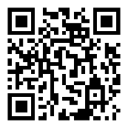
Информация для родителей (законных представителей)  детей школьного возраста: | 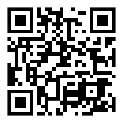
Информация для участников ГИА и их родителей (законных представителей): | 